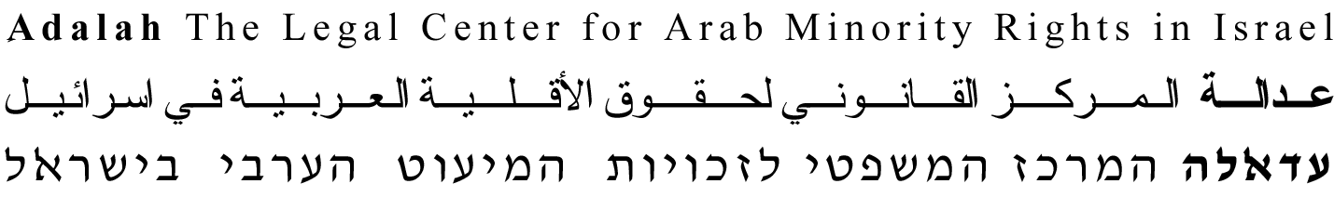


דברי השופט (בדימוס) תיאודור אור על מחדליה של מח"ש בחקירת נסיבות הרג 13 אזרחים פלסטינים במהלך אירועי אוקטובר 2000
ביום 1 בספטמבר 2004, שנה לאחר פרסום דו"ח ועדת אור, בהרצאה באוניברסיטת ת"א, ביקר השופט (בדימוס) תיאודור אור את מחדליה הרבים של מח"ש, הן בסמוך להרג באוקטובר 2000 והן לאחר פרסום דו"ח הועדה שהמליצה על חקירת מקרי ההרג. השופט אור הדגיש, כי הנחת העבודה של ועדת אור היתה שיש צורך להגיש כתבי אישום על סמך הממצאים שהיו לפני הועדה:
"ככלל, המחלקה לחקירות שוטרים לא גבתה ראיות ביחס לאירועים שבהם נהרגו אזרחים, לא אספה ממצאים בשטח ולא ניסתה, סמוך להתרחשות האירועים, לאתר מי היו השוטרים המעורבים בהם...
המלצתה של ועדת החקירה היתה, שתתקיים חקירה של מח"ש בשורה של אירועים, כולל אירועים שבהם מצאו את מותם 13 אנשים. הכוונה היתה, שלאור החקירה יוחלט אם להגיש כתבי אישום וכנגד מי. והנה מתברר, שעד כה טרם נקבעו מסקנות אם יש להגיש כתבי אישום לגבי אף אחד מן האירועים שהועברו לחקירת מח"ש. הוסבר, כי הסיבה לכך היתה נעוצה בבעיות של כוח אדם במח"ש, וכי רק כשהתקבלה עזרה בכוח אדם זורז קצב החקירה. נוכח התוצאות הקשות של האירועים שנדרשה בהם חקירת מח"ש, נוכח העובדה שהעדויות שגבו חוקרים מטעם הוועדה והוועדה עצמה היו גלויות כל העת בפני הכל, כולל בפני חוקרי מח"ש, וזאת כבר במהלך עבודת הוועדה, ונוכח העובדה שחלפה כבר שנה מאז ניתנו ההמלצות בדו"ח הוועדה, מצער הדבר שלא נעשה עד כה יותר במסגרת חקירת מח"ש."

